Was ist der LESESOMMER?

LESESOMMER BURGENLAND
Die Bibliotheken Burgenland veranstalten heuer nach dem Erfolg im Vorjahr in allen Büchereien des Landes wieder einen „LESESOMMER BURGENLAND”!
Für jedes im Zeitraum zwischen 18. Juni und 15. September ausgeborgte und zurückgebrachte Buch können sich Kinder im Rahmen dieser Aktion mit dem eigens für das Projekt gestalteten “Ferien-Lesepass” einen “Lesesommer”-Stempel in ihrer Bücherei abholen, und am Ende warten auf alle teilnehmenden Kinder kleine Überraschungsgeschenke.
Die Bildungsdirektion für Burgenland unterstützt dieses wichtige Projekt, bei dem jedes Volksschul- und Vorschulkind (Vorlesen ist angesagt!), das einen ausgefüllten und vollständigen Lesepass abgibt, auch eine Urkunde erhält.
Die Übergabe der Lesepässe an die Volksschulkinder erfolgt in der Volksschule und im Kindergarten(Vorschulstufe), bei Bedarf können aber auch von den Büchereien Lesepässe ausgehändigt werden.
Veranstaltungszeitraum: vom 18. Juni bis 15. September 2026
- Wie kommen die Lesepässe zu den SchülerInnen? – direkt in der Volksschule und in der Bücherei
- Wo sollen die SchülerInnen ihre Pässe abgeben? – in der Bücherei
- Wo bekommen die SchülerInnen die Urkunden und das Geschenk? – am 17. September in der Bücherei (Leseabschlussveranstaltung)
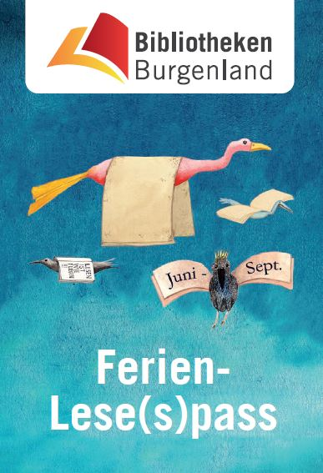

Das Büchereiteam freut sich auf dich!

